Arquitetura de Software

Projeto IoT

Sistema de Coleta de Clima

Versão 01.00 7 de novembro de 2026
Responsável: Gelson Henrique Silva Balbino

Histórico de Revisões

Data | Versão | Descrição | Autor
29/07/2018 | 1.0 | Sistema de Supervisão Predial | Gelson Balbino
08/07/2018 | 2.0 | Sistema de Supervisão Predial | Gelson Balbino

Introdução
Neste documento iremos detalhar as partes da arquitetura montada para atender um sistema que coletará informações de temperatura, latitude e longitude de dispositivos espalhados por várias regiões do mundo inteiro. Nesse documento vou destacar parte da arquitetura montada para atender o funcionamento desse sistema.

Objetivos

Receber informações da temperatura de cinquenta mil regiões da Terra. O sistema deverá processar essas informações e exibir conforme solicitação do usuário

Responsabilidades

O Arquiteto de Software é o responsável por elaborar este documento e por manter a integridade do mesmo durante o processo de desenvolvimento do software. Ele deve:
- Aprovar todas as mudanças arquiteturais significativas e documentá-las.
- Fazer parte do comitê que decide sobre os problemas que tenham algum impacto arquitetural.

Arquitetura
A arquitetura foi desenvolvida para ser totalmente de alta coesão e baixo acoplamento, e que ao mesmo tempo fosse independente de tecnologia de solução existentes no mercado. Portanto para que a arquitetura conseguisse esse seu objetivo foi desenvolvido o que.
  - Estação Remota

Raspberry é um mini-microcomputador que, no exíguo espaço equivalente a um cartão de crédito, abriga processador, processador gráfico, slot para cartões de memória, interface USB, HDMI e seus respectivos controladores. Nesse projeto essa placa usa RPI com sensores de temperaturas, umidade e pressão atmosférica. Através dessa placa teremos as informações necessárias para o usuário.

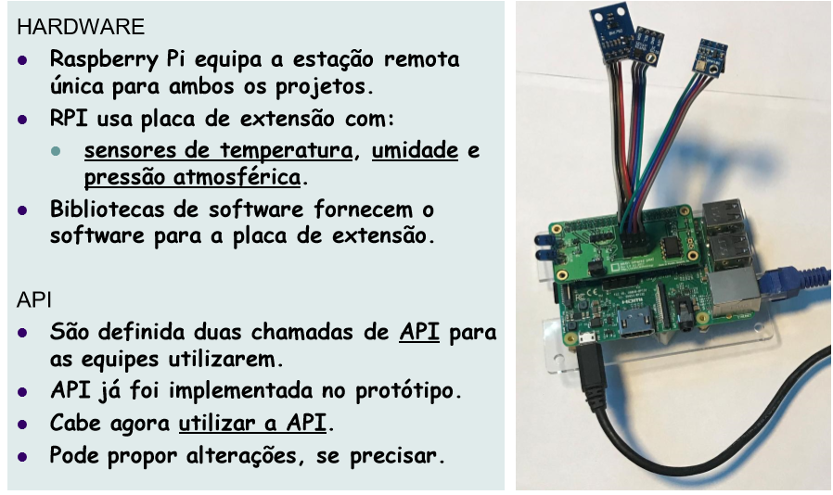

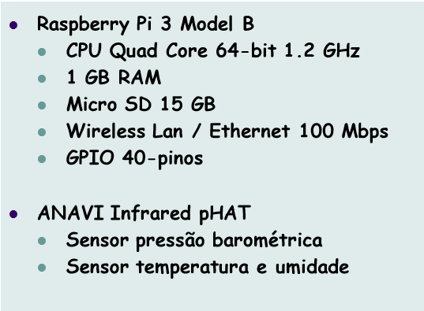
  - Elementos que compõe a Arquitetura
A arquitetura é composta por alguns elementos, entenda-se classes, que em conjunto produzem o efeito desejado pela arquitetura como um produto final para o desenvolvimento. Para uma descrição detalhada de como cada classe trabalha, faz parte de toda a metodologia de desenvolvimento do projeto a criação de um documento, detalhando cada método e atributo existente.

Elementos pertencentes à arquitetura:
- Banco de dados
- Cadastro
- Servidor de fila
- Exceção

  - Descrição
O sistema recebera informações sobre temperaturas do local através da Raspberry a cada dez segundos, o sistema deve processar a informação, gravar no banco e exibir para o usuário. O sistema é crítico e deve fazer algumas verificações durante o processo.
  - Solução

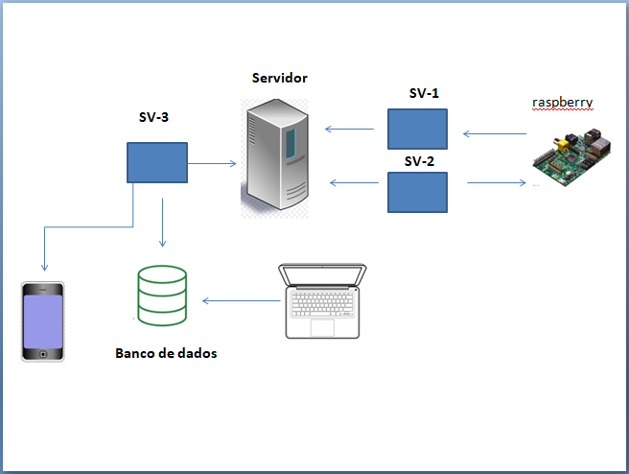

- A placa Raspberry enviará as informações a cada 10 segundos
- Duas aplicações multithreading farão a integração entre o servidor e placa. O SV-1 processará as informações e enviará ao servidor, enquanto o SV-2 será responsável por enviar requisições para verificar se as placas estão respondendo.
- Os dados gravados no banco são identificação da placa, temperatura, latitude, longitude e horário. Esses dados são gravados para futura análise. Através dos dados de histórico os cliente se houve queda ou elevação de temperatura.
- A comunicação entre a placa e os serviços é feitas via HTTP.

